项目名称 |  | 密级l
法务小秘 |  | 仅供收件方查阅
项目编号 | 版本 | 文档编号
3 | 1.0 | Project ID_SD_003

法务小秘系统设计说明书

拟制 | 张怀月 | 日期 | 2026-06-30
评审人 |  | 日期
批准 |  | 日期

武汉学链科技有限公司
版权所有 不得复制

Revision Record
修订记录

Date  日期 | Revision Version  修订版本 | CR ID /Defect ID  CR/ Defect号 | Sec No.  修改章节 | Change Description  修改描述 | Author  作者
2026-06-30 | 1.0 | N/A | 全部 | 首版创建：依据模板完成系统设计说明书，覆盖简介、概要设计、数据库设计、界面设计和出错处理设计。 | 张怀月

目 录
1 简介 5
1.1 目的 5
1.2 范围 5
1.2.1 软件名称 5
1.2.2 软件功能 5
2 概要设计 6
2.1 第0层设计描述 6
2.1.1 设计思路 6
2.2 第1层设计描述 7
2.2.1 系统结构 7
2.2.1.1 系统结构描述 7
2.2.1.2 业务流程说明 9
2.2.2 分解描述 9
2.2.2.1 用户认证与权限管理模块 9
2.2.2.1.1 用户注册与登录功能 10
2.2.2.1.2 管理员权限功能 11
2.2.2.2 合同智能起草模块 12
2.2.2.3 谈判风险审查模块 13
2.2.2.4 本地法务知识库与 RAG 模块 15
2.2.2.5 后台管理模块 16
2.2.3 接口描述 17
2.2.3.1 合同对话流式接口 18
2.2.3.2 合同生成接口 18
2.2.3.3 谈判风险分析接口 18
2.2.3.4 RAG 检索接口 19
3 数据结构/ 数据库设计 20
3.1 概念模型 20
3.2 数据库表设计 20
4 界面设计 22
4.1 合同智能起草界面 22
4.2 谈判风险审查界面 22
4.3 后台管理界面 23
5 出错处理设计 24

Keywords 关键词：
法务小秘；合同智能起草；谈判风险审查；AI Agent；RAG；FastAPI；Vue 3；SQLite；SSE；合同版本管理
Abstract 摘 要：
本文档为“法务小秘”软件系统设计说明书，面向项目评审、开发、测试、维护和演示交付使用。文档依据系统设计说明书模板编写，描述系统的总体架构、核心模块、业务流程、接口、数据库表结构、界面原型以及统一出错处理方案。“法务小秘”定位为面向中小企业的 AI 智能体合同起草与谈判辅助 Web 系统，提供对话式合同要素采集、合同初稿生成、对方修改稿差异分析、风险识别、谈判话术生成、知识库检索和后台管理能力。

List of abbreviations 缩略语清单：
Abbreviations缩略语 | Full spelling 英文全名 | Chinese explanation 中文解释
AI | Artificial Intelligence | 人工智能
LLM | Large Language Model | 大语言模型
RAG | Retrieval-Augmented Generation | 检索增强生成
API | Application Programming Interface | 应用程序编程接口
REST | Representational State Transfer | 表现层状态转移接口风格
SSE | Server-Sent Events | 服务端事件流，用于流式返回
DTO | Data Transfer Object | 数据传输对象
ORM | Object-Relational Mapping | 对象关系映射
CRUD | Create, Read, Update, Delete | 增删改查
JWT | JSON Web Token | 用户认证令牌
ER | Entity-Relationship | 实体关系模型

1 简介

1.1 目的
本文档的目的是从系统设计角度说明“法务小秘”软件的总体结构、模块划分、关键业务流程、数据模型、接口形式、界面原型和异常处理机制，为后续编码实现、接口联调、测试验收、项目演示和维护扩展提供统一依据。
本文档的主要读者包括：项目经理、前端开发人员、后端开发人员、AI Agent/Prompt 开发人员、知识库与测试负责人、项目评审人员以及后续维护人员。

1.2 范围

1.2.1 软件名称
软件中文名称：法务小秘。
软件英文/工程名称：legal-secretary。
软件类型：面向中小企业的 AI 智能体合同起草与谈判辅助 Web 系统。

1.2.2 软件功能
本软件拟完成的功能包括：
• 用户注册、登录、JWT 认证、用户资料维护和管理员角色控制。
• 合同类型选择、合同要素多轮对话采集、AI 合同初稿生成、合同内容保存、合同列表查询、详情查看、版本记录和文档导出。
• 对方修改稿上传、文本解析、合同版本差异对比、AI 风险识别、法律依据提示、反驳/折中谈判话术生成。
• 本地法务知识库管理，包括合同模板、法条摘要、底线策略规则、RAG 检索增强和向量索引支撑。
• 后台管理，包括用户审核/启停、LLM API Key 配置、系统日志监控和统计数据查看。
本软件不完成的功能包括：
• 不替代专业律师的正式法律意见，不对生成合同的最终法律效力作出担保。
• 不提供电子签章、在线支付、司法送达、仲裁/诉讼代理等外部法律服务能力。
• 不保存真实生产环境中的敏感商业合同数据；教学实训环境应使用脱敏或演示数据。

2 概要设计

2.1 第0层设计描述

2.1.1 设计思路
系统采用典型 B/S 架构和前后端分离模式。前端以 Vue 3 + Vite 构建单页应用，负责页面路由、表单交互、合同预览、差异结果展示和后台管理操作；后端以 FastAPI 提供 REST API 与 SSE 流式接口，负责认证、业务编排、数据库访问、文件处理和 AI 调用；AI Agent 层负责合同起草对话、合同初稿生成、风险分析和谈判话术生成；数据层以 SQLite + SQLAlchemy 为核心，辅以合同模板、法条摘要和向量检索索引实现 RAG 增强。
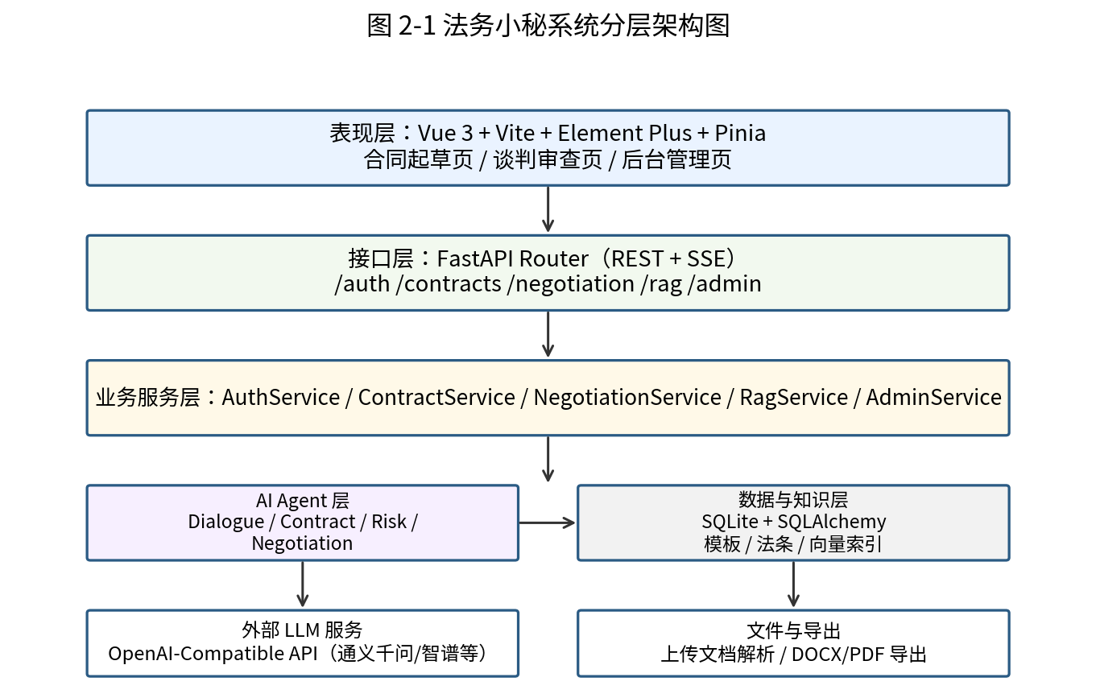
层与层之间关系如下：
• 表现层只通过 API 与后端通信，不直接访问数据库或大模型服务。
• 接口层统一承载 /auth、/contracts、/negotiation、/rag、/admin 等路由，并通过依赖注入获取数据库会话和当前用户。
• 业务服务层封装核心业务规则，例如合同创建与版本维护、风险保存、知识库检索、后台统计等。
• AI Agent 层负责面向大模型的提示词构造、槽位抽取、合同生成和风险分析，并在需要时调用 RAG 检索结果作为上下文。
• 数据与知识层保存结构化业务数据、合同模板、法律摘要、风险记录和审计日志。
程序框架与目录结构如下：
legal-secretary/
├── frontend/ 前端 Vue3 项目
│ └── src/
│ ├── api/ API 封装
│ ├── router/ 前端路由
│ ├── stores/ Pinia 状态管理
│ └── views/ 页面组件
├── backend/app/ 后端 FastAPI 项目
│ ├── core/ 配置、数据库、认证依赖
│ ├── models/ SQLAlchemy 数据模型
│ ├── routers/ REST/SSE 路由
│ ├── schemas/ Pydantic 请求/响应模型
│ ├── services/ 业务服务
│ └── utils/ 工具函数
├── agent/ AI Agent 层
├── knowledge_base/ 合同模板、底线规则、法规摘要
├── api-contracts/ API 契约示例
├── tests/ 单元测试与接口测试
└── docs/ 项目文档

2.2 第1层设计描述

2.2.1 系统结构

2.2.1.1 系统结构描述
系统在功能上划分为五个一级模块：用户认证与权限管理、合同智能起草、谈判风险审查、本地法务知识库/RAG、后台管理。各模块通过 FastAPI 路由暴露接口，在业务服务层完成数据读写和 AI 编排。
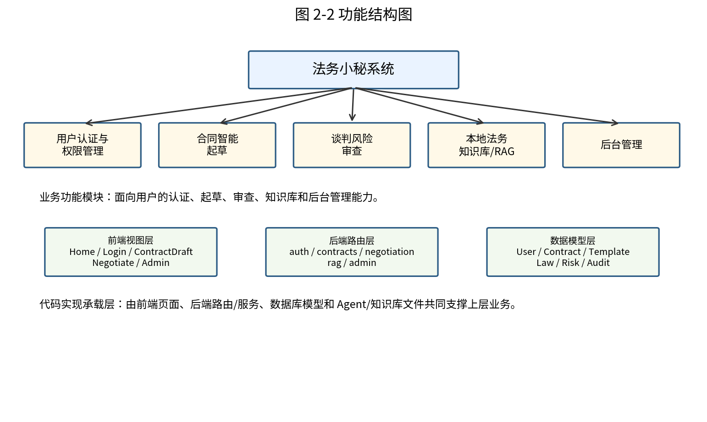
模块 | 主要职责 | 对应前端/后端文件
用户认证与权限管理 | 注册、登录、JWT、用户资料、角色控制 | frontend/src/views/Login.vue、Register.vue、Profile.vue；backend/app/routers/auth.py、users.py；backend/app/services/auth_service.py、user_service.py
合同智能起草 | 合同类型列表、对话采集、AI 合同生成、合同保存、版本与下载 | ContractDraft.vue；backend/app/routers/contracts.py；contract_service.py、dialogue_service.py；agent/dialogue_agent.py、contract_agent.py
谈判风险审查 | 上传修改稿、差异对比、风险分析、话术生成 | Negotiate.vue、NegotiationAnalyze.vue；backend/app/routers/negotiation.py；negotiation_service.py；agent/risk_agent.py、negotiation_agent.py
本地法务知识库/RAG | 合同模板、法条摘要、向量检索、知识库 CRUD | backend/app/routers/rag.py；rag_service.py、rag_engine.py；knowledge_base/
后台管理 | 用户启停、角色调整、API Key、审计日志、统计 | Admin.vue；backend/app/routers/admin.py；admin_service.py

2.2.1.2 业务流程说明
系统存在两个最核心业务闭环：一是合同智能起草闭环，二是谈判风险审查闭环。
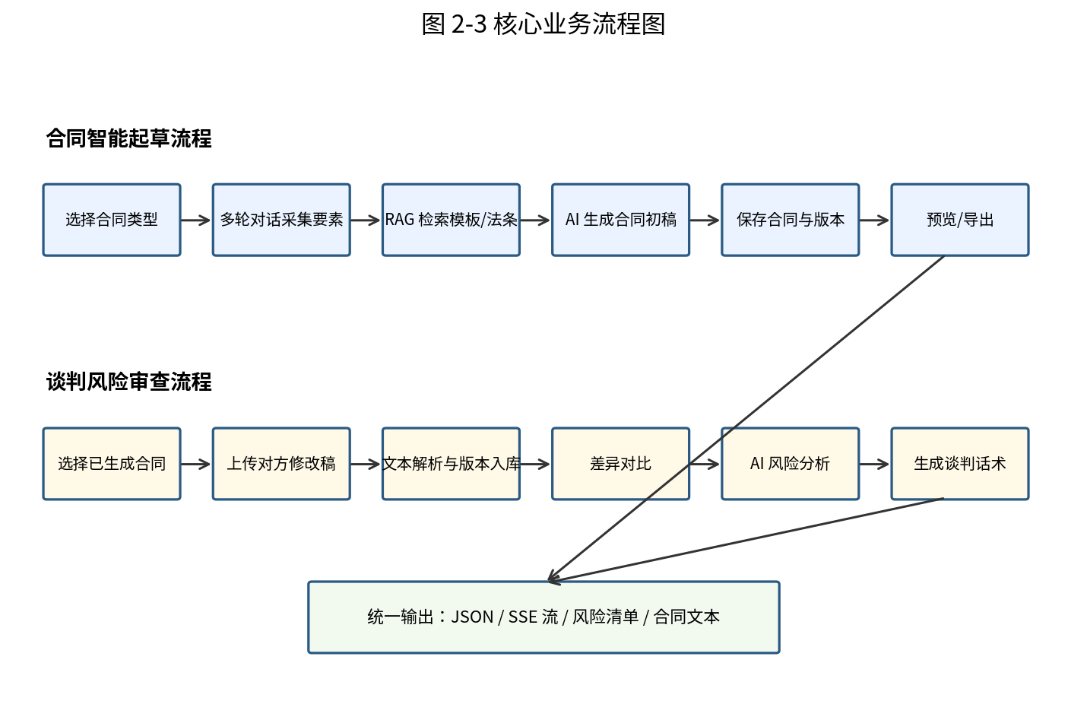
合同智能起草流程：用户登录后选择合同类型，前端进入合同起草页面；系统根据合同类型启动多轮对话，逐项采集甲方、乙方、标的、金额、期限、付款、违约、管辖等关键槽位；后端在生成合同时调用 RAG 检索合同模板和相关法条摘要，将检索上下文与用户槽位传入合同生成 Agent；系统返回合同初稿，保存到 contracts 表并生成 contract_versions 版本记录，前端展示预览并支持导出。
谈判风险审查流程：用户选择已生成合同并上传对方修改稿；后端保存上传文件、解析文本并写入新的合同版本；系统对最近两个版本进行差异对比，提取新增、删除和修改片段；风险分析 Agent 结合差异、合同类型、底线策略和 RAG 法律上下文输出风险等级、风险说明、法律依据和应对建议；用户可针对单条风险生成强硬方案和折中方案谈判话术。

2.2.2 分解描述
本节按照系统一级模块对核心设计类、文件列表和典型功能交互进行分解说明。

2.2.2.1 用户认证与权限管理模块
1、简介
本模块负责普通用户与管理员的身份认证、账号信息管理和访问控制。后端通过 JWT 令牌识别当前用户，关键接口在执行前通过认证依赖获取 current_user，并根据 role、is_active 等字段判断是否允许访问。

2、功能列表
• 手机号注册、登录、演示验证码发送、密码修改。
• 用户资料读取与更新。
• 管理员用户列表、启停账号、调整角色。
• 登录态维护、接口权限校验和认证失败处理。

2.2.2.1.1 用户注册与登录功能
1 功能设计描述
（1）类
1）User
用户数据模型，保存手机号、昵称、头像、公司名称、密码哈希、是否启用、是否审核、角色等字段。

2）AuthService
认证业务服务，负责注册、登录、密码校验、密码修改和 JWT 生成。

3）TokenResponse/LoginRequest/RegisterRequest
用户认证相关 DTO，用于约束请求与响应数据结构。

4）auth.router
认证接口路由，暴露 /register、/login、/sms-code、/change-password 等接口。

（2）类与类之间关系
auth.router 接收前端请求并注入数据库会话；AuthService 查询或写入 User 模型；登录成功后生成 TokenResponse 返回前端；前端将 token 保存在状态管理或本地存储中，并在后续请求中携带 Authorization 头。

（3）文件列表
名称 | 类型 | 存放位置 | 说明
auth.py | Python Router | backend/app/routers/auth.py | 认证接口定义
auth_service.py | Python Service | backend/app/services/auth_service.py | 注册、登录、密码相关业务
user.py | Python Model/Schema | backend/app/models/user.py；backend/app/schemas/user.py | 用户表模型与 DTO
index.js | JavaScript API | frontend/src/api/index.js | 前端 axios 请求封装

2 功能实现说明
用户提交手机号和密码后，前端调用登录接口；auth.router 将请求转交 AuthService；AuthService 根据手机号查询 User，校验密码哈希，若通过则签发 JWT；前端保存 token 并跳转首页。注册流程与登录类似，但在校验手机号唯一性后创建 User 记录，再返回用户 ID 与 token。

2.2.2.1.2 管理员权限功能
1 类
1）AdminService
封装用户列表、启停、角色修改、API Key 配置、日志和统计查询。

2）AuditLog
审计日志模型，记录用户操作、资源、详情和 IP 地址。

3）ApiKeyConfig
大模型 API Key 配置模型，保存 provider、api_key、base_url、model_name、启用状态等。

4）admin.router
后台管理路由，所有接口均要求 current_user.role == admin。

2 类与类之间关系
admin.router 先通过 get_current_user 获取当前用户，再判断 role 是否为 admin；若通过，则调用 AdminService 操作 User、ApiKeyConfig、AuditLog 等模型；若不通过，统一返回 code=403、message=无权限。

3 文件列表
名称 | 类型 | 存放位置 | 说明
admin.py | Python Router | backend/app/routers/admin.py | 后台用户、密钥、日志、统计接口
admin_service.py | Python Service | backend/app/services/admin_service.py | 后台管理业务逻辑
audit.py | Python Model | backend/app/models/audit.py | 审计日志表
api_key.py | Python Model | backend/app/models/api_key.py | LLM API Key 配置表
Admin.vue | Vue Page | frontend/src/views/Admin.vue | 后台管理页面

4 功能实现
管理员登录后访问后台页面，前端调用 /admin/users、/admin/api-keys、/admin/logs、/admin/stats 等接口；后端先执行权限判断，再调用 AdminService 查询或更新数据库。所有管理操作应写入审计日志，便于演示与问题追踪。

2.2.2.2 合同智能起草模块
1、简介
合同智能起草模块是系统核心模块，负责合同类型展示、合同要素采集、AI 合同生成、合同保存、合同版本维护和导出。模块通过 SSE 支持流式对话与生成体验，并通过 RAG 检索合同模板和法律摘要增强生成质量。

2、功能列表
• 合同类型查询和合同模板匹配。
• 基于合同类型的多轮对话引导与槽位采集。
• 结合 RAG 上下文与合同要素生成合同初稿。
• 创建、查询、删除合同，获取合同详情、版本和关联风险。
• 合同内容下载/导出，当前实现返回合同内容和导出格式标识，后续可接入 python-docx 或 PDF 生成。

3 类
1）ContractType
合同类型模型，区分技术服务、采购、劳动、合作、保密等类型。

2）ContractTemplate
合同模板模型，保存模板结构、版本、启用状态和所属合同类型。

3）Contract
合同主表模型，保存标题、合同类型、状态、正文和所属用户。

4）ContractVersion
合同版本模型，记录版本号、内容、变更摘要和上传方。

5）ContractService
合同业务服务，负责类型列表、模板读取、合同创建、版本维护和 AI 生成调度。

6）DialogueService/DialogueAgent
多轮对话引导服务/Agent，负责槽位抽取、缺失字段追问和上下文管理。

7）ContractAgent
合同生成 Agent，使用模板结构、槽位摘要和法律上下文生成合同初稿。

8）RagService
知识库检索服务，为合同生成提供合同模板、底线规则和法条摘要上下文。

4 类与类之间关系
User 与 Contract 为 1:N；ContractType 与 Contract 为 1:N；ContractType 与 ContractTemplate 为 1:N；Contract 与 ContractVersion 为 1:N；Contract 与 RiskAssessment 为 1:N。ContractService 聚合 Contract、ContractVersion、ContractType、ContractTemplate，并调用 DialogueService 与 RagService 完成 AI 生成编排。

5 文件列表
名称 | 类型 | 存放位置 | 说明
contracts.py | Python Router | backend/app/routers/contracts.py | 合同类型、对话、生成、合同 CRUD、版本、风险接口
contract_service.py | Python Service | backend/app/services/contract_service.py | 合同业务编排
dialogue_service.py | Python Service | backend/app/services/dialogue_service.py | 对话与生成服务封装
contract.py | Python Model/Schema | backend/app/models/contract.py；backend/app/schemas/contract.py | 合同和版本模型/DTO
contract_type.py | Python Model | backend/app/models/contract_type.py | 合同类型模型
template.py | Python Model | backend/app/models/template.py | 合同模板模型
dialogue_agent.py | Python Agent | agent/dialogue_agent.py | 多轮对话槽位抽取 Agent
contract_agent.py | Python Agent | agent/contract_agent.py | 合同初稿生成 Agent
ContractDraft.vue | Vue Page | frontend/src/views/ContractDraft.vue | 合同起草页面

6 功能实现
典型生成流程为：前端选择合同类型后调用 /contracts/chat/{type_id} 发起 SSE 对话；后端 ContractService 调用 DialogueService，DialogueService/Agent 根据当前合同类型判断缺失槽位并返回追问；前端将用户回答累积为 collected_fields；用户点击生成后调用 /contracts/generate/{type_id} 或 /contracts/generate-stream/{type_id}；ContractService 先使用 RagService 检索法律上下文，再调用 DialogueService/ContractAgent 生成合同文本；生成成功后写入 Contract 表并自动创建 ContractVersion。

2.2.2.3 谈判风险审查模块
1、简介
谈判风险审查模块面向“对方修改稿”的审查场景，负责上传、解析、版本对比、风险识别和谈判话术生成，帮助用户定位付款、违约、知识产权、保密期限、管辖法院等常见高风险修改。

2 类
1）NegotiationService
谈判审查业务服务，负责风险查询、风险保存、AI 风险分析和话术生成。

2）FileService
文件服务，负责保存上传文件并抽取文本内容。

3）RiskAssessment
风险评估模型，保存风险条款位置、风险类型、风险等级、说明、建议和法律依据。

4）RiskAgent
风险分析 Agent，根据原文、修改稿、差异 JSON、法律依据和底线策略输出风险项。

5）NegotiationAgent
谈判话术 Agent，根据风险项和我方立场生成强硬方案与折中方案。
text_diff.compute_diff：差异对比工具，输出原始版本与修改版本之间的增删改信息。

3 类与类之间关系
Contract 与 ContractVersion 形成合同版本序列；NegotiationService 从 ContractVersion 读取原文和修改稿，调用 compute_diff 形成差异结果，再调用 RiskAgent/RAG 生成风险分析，最后将风险记录持久化为 RiskAssessment。CounterArgumentRequest 根据 risk_id 获取 RiskAssessment，再调用 NegotiationAgent 生成话术。

4 文件列表
名称 | 类型 | 存放位置 | 说明
negotiation.py | Python Router | backend/app/routers/negotiation.py | 上传、差异对比、风险分析、话术接口
negotiation_service.py | Python Service | backend/app/services/negotiation_service.py | 谈判审查业务逻辑
file_service.py | Python Service | backend/app/services/file_service.py | 上传文件保存与文本解析
risk.py | Python Model | backend/app/models/risk.py | 风险评估表模型
negotiation.py | Python Schema | backend/app/schemas/negotiation.py | 谈判审查 DTO
risk_agent.py | Python Agent | agent/risk_agent.py | 风险分析 Agent
negotiation_agent.py | Python Agent | agent/negotiation_agent.py | 谈判话术 Agent
Negotiate.vue / NegotiationAnalyze.vue | Vue Page | frontend/src/views/ | 谈判审查相关页面

5 功能实现
用户上传对方修改稿后，后端保存文件并抽取文本，将修改稿作为新版本写入 contract_versions；用户请求差异对比时，系统默认取最近两个版本并计算差异；用户请求 AI 风险分析时，NegotiationService 根据合同类型检索法律风险上下文，调用 RiskAgent 输出风险清单并持久化；用户对单条风险生成话术时，系统读取 RiskAssessment 并返回强硬方案和折中方案。

2.2.2.4 本地法务知识库与 RAG 模块
1、简介
本模块为合同生成和风险审查提供检索增强能力，包含合同模板库、法律法规摘要库、底线策略规则库和向量检索。后端通过 /rag/search 对外提供统一检索能力，同时提供法条和模板的管理接口。

2 类
1）LawArticle
法条知识模型，保存标题、来源、正文、embedding 和分类。

2）ContractTemplate
合同模板模型，保存结构化合同条款。

3）RagService
知识库业务服务，提供 search_all、法条 CRUD、模板 CRUD。

4）RagEngine
向量检索引擎，负责向量化、索引加载和相似度检索。

5）RagSearchRequest/RagSearchResult
RAG 检索请求与结果 DTO。

3 类与类之间关系
RagService 查询 LawArticle 和 ContractTemplate，也可委托 RagEngine 从 FAISS 向量索引检索相似知识片段；ContractService 与 NegotiationService 作为调用方，在合同生成和风险分析前分别按合同类型、用户槽位或风险关键词检索上下文。

4 文件列表
如下表所示。
名称 | 类型 | 存放位置 | 说明
rag.py | Python Router | backend/app/routers/rag.py | 知识库检索、法条 CRUD、模板 CRUD 接口
rag_service.py | Python Service | backend/app/services/rag_service.py | RAG 业务逻辑
rag_engine.py | Python Service | backend/app/services/rag_engine.py | 向量检索引擎
knowledge_base.py | Python Model | backend/app/models/knowledge_base.py | 法条知识表模型
template.py | Python Model | backend/app/models/template.py | 合同模板表模型
knowledge_base/ | Data Directory | knowledge_base/ | 模板、底线规则、法规摘要和向量索引数据

5 功能实现
用户或业务服务提交 query、contract_type、top_k 后，RagService 在合同模板、法条摘要和向量索引中检索相关片段，返回 source、content、score、metadata。合同生成时，系统会对每个已收集字段值进行语义检索，并对合同类型进行综合检索；风险审查时，系统会围绕合同类型、法律风险、违约责任等关键词检索法律依据。

2.2.2.5 后台管理模块
1、简介
后台管理模块面向管理员角色，负责演示环境中的用户状态管理、角色管理、LLM API Key 配置、系统日志监控和统计信息展示。

2 类
1）AdminService
后台业务逻辑入口。

2）User
被管理用户对象。

3）ApiKeyConfig
模型服务配置对象。

4）AuditLog
系统操作日志对象。

5）AdminUserResponse/ApiKeyResponse/AuditLogResponse
后台接口响应 DTO。

3 类与类之间关系
AdminService 统一操作 User、ApiKeyConfig 和 AuditLog；admin.router 在所有后台接口前进行管理员角色校验；前端 Admin.vue 通过表格、表单和统计卡片展示管理数据。

4 文件列表
如下表所示。
名称 | 类型 | 存放位置 | 说明
admin.py | Python Router | backend/app/routers/admin.py | 后台管理接口
admin_service.py | Python Service | backend/app/services/admin_service.py | 后台管理服务
admin.py | Python Schema | backend/app/schemas/admin.py | 后台 DTO
Admin.vue | Vue Page | frontend/src/views/Admin.vue | 后台管理页面

5 功能实现
管理员进入后台页面后，前端携带 JWT 请求后台接口；若当前用户不是 admin，后端直接返回无权限；若通过校验，管理员可查看分页用户列表、启停账号、修改角色、查看 API Key 配置、更新模型参数、查看日志和统计数据。

2.2.3 接口描述
本节描述系统中各模块之间以及前后端之间的主要接口。接口类型以 REST API、SSE 流式消息和内部服务调用为主。约定基础路径为 /api/v1，实际部署时可由 API Router 统一挂载。
接口名称 | 方法与路径 | 说明 | 主要参数/返回
用户注册 | POST /auth/register | 创建用户并返回 token | phone、password、nickname；返回 user_id、access_token
用户登录 | POST /auth/login | 校验手机号密码并返回 token | phone、password；返回 access_token
合同类型列表 | GET /contracts/types | 获取可用合同类型 | 返回 ContractTypeResponse 列表
合同对话流 | POST /contracts/chat/{type_id} | 按合同类型进行多轮对话，SSE 返回 | history、message；返回 content/slots/[DONE]
生成合同 | POST /contracts/generate/{type_id} | 生成合同初稿并保存 | collected_fields、title；返回 ContractResponse
生成合同流 | POST /contracts/generate-stream/{type_id} | 流式生成合同并保存 | collected_fields；SSE 返回 content 和 contract_id
合同列表 | GET /contracts | 按用户查询合同列表 | status；返回 ContractListItem 列表
合同详情 | GET /contracts/{contract_id} | 查看合同正文与元信息 | contract_id；返回 ContractResponse
合同版本 | GET /contracts/{contract_id}/versions | 查看合同版本列表 | contract_id；返回版本数组
上传修改稿 | POST /negotiation/upload/{contract_id} | 上传对方修改稿并解析文本 | UploadFile；返回 text_length
差异对比 | GET /negotiation/diff/{contract_id} | 比较两个合同版本 | version_a、version_b；返回 DiffResponse
AI 风险分析 | POST /negotiation/ai-analyze/{contract_id} | 对修改稿进行风险识别 | contract_id；返回风险项数组
生成话术 | POST /negotiation/counter-argument | 针对风险生成谈判话术 | risk_id、negotiation_style；返回 plan_a、plan_b
知识库检索 | POST /rag/search | 检索模板和法律知识 | query、contract_type、top_k；返回 chunks
法条管理 | GET/POST/PUT/DELETE /rag/laws | 法条摘要 CRUD | title、source、content、category
模板管理 | GET/POST/PUT/DELETE /rag/templates | 合同模板 CRUD | name、type_id、description、structure
后台用户 | GET/PUT /admin/users... | 用户列表、启停、角色调整 | page、page_size、role、is_active
后台日志 | GET /admin/logs | 查询系统审计日志 | action、page、page_size

2.2.3.1 合同对话流式接口
Name名称：合同对话流式接口。
Description说明：根据合同类型和历史对话，向用户逐步追问缺失合同要素，并通过 SSE 将 AI 追问结果流式返回。
Definition定义：POST /api/v1/contracts/chat/{type_id}，请求体 ChatRequest={history: Message[], message: string}，响应 Content-Type=text/event-stream，事件数据为 {content: string} 或 {slots: object}，结束标记为 data: [DONE]。

2.2.3.2 合同生成接口
Name名称：合同生成接口。
Description说明：根据用户已采集的合同要素生成合同初稿，保存合同记录和第一版合同版本。
Definition定义：POST /api/v1/contracts/generate/{type_id}，请求体 GenerateRequest={collected_fields: object, title?: string}，响应 Response<ContractResponse>。

2.2.3.3 谈判风险分析接口
Name名称：谈判风险分析接口。
Description说明：对合同原始版本与对方修改版本进行风险分析，输出风险等级、风险说明、建议和法律依据。
Definition定义：POST /api/v1/negotiation/ai-analyze/{contract_id}，路径参数 contract_id，响应 Response<RiskItem[]>。

2.2.3.4 RAG 检索接口
Name名称：知识库检索接口。
Description说明：根据 query、contract_type、top_k 检索合同模板、法条摘要和向量知识片段，供前端调试或业务服务内部调用。
Definition定义：POST /api/v1/rag/search，请求体 RagSearchRequest={query: string, contract_type?: string, top_k?: number}，响应 Response<{query,total,chunks}>。

3 数据结构/ 数据库设计
系统数据设计采用关系数据库为主、知识库文件与向量索引为辅的混合存储方式。结构化业务数据存放在 SQLite 数据库中，使用 SQLAlchemy ORM 定义模型；合同模板、底线规则、法规摘要以及向量索引文件存放在 knowledge_base 目录中，用于 RAG 检索增强。

3.1 概念模型
概念模型围绕用户、合同、版本、合同类型、合同模板、法条知识、风险评估、模型配置和审计日志展开。核心关系为：一个用户可以拥有多份合同；一份合同属于一个合同类型，并拥有多个版本和多个风险评估；一个合同类型可以对应多个模板；知识库中的法条和模板被 RAG 服务检索后供合同生成与风险审查使用。
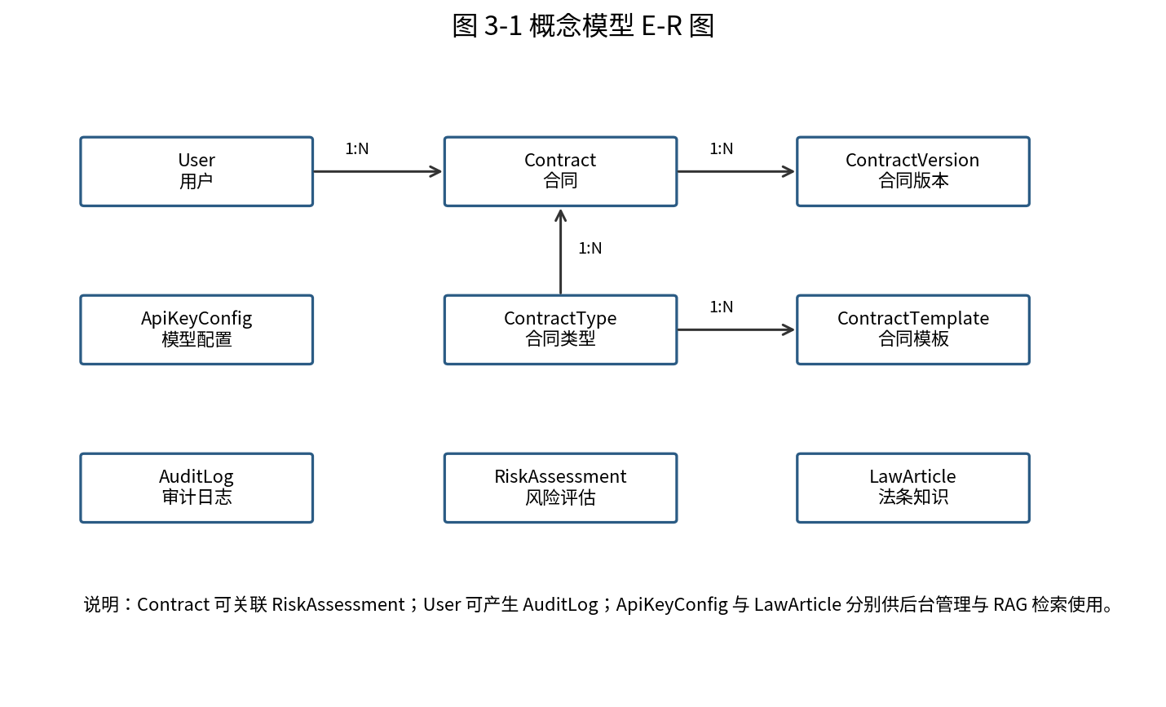

3.2 数据库表设计
表名 | 主键 | 关键字段 | 主要关系/索引 | 说明
users | id | phone、nickname、company_name、hashed_password、is_active、is_verified、role、created_at、updated_at | phone unique；role index；1:N contracts | 用户账号与权限信息
contract_types | id | name、code、description、is_active、sort_order | name/code unique；code index；1:N contracts/templates | 合同类型字典
contract_templates | id | name、type_id、description、structure、version、is_active | type_id FK；Unique(type_id, version) | 结构化合同模板
contracts | id | title、type_id、status、content、owner_id、created_at、updated_at | owner_id FK；type_id FK；Index(owner_id,status) | 合同主记录
contract_versions | id | contract_id、version_number、content、change_summary、uploader | contract_id FK；Unique(contract_id,version_number) | 合同版本记录
law_articles | id | title、source、content、embedding、category | title index；Index(source,category) | 法律法规摘要/知识片段
risk_assessments | id | contract_id、clause_location、risk_type、risk_level、description、suggestion、legal_basis | contract_id FK；Index(contract_id,risk_level) | 风险识别结果
api_key_configs | id | provider、api_key、base_url、model_name、is_active、remark | provider unique | 外部 LLM 服务配置
audit_logs | id | user_id、action、resource、detail、ip_address、created_at | Index(user_id,created_at)、Index(action,created_at) | 系统操作审计日志
数据一致性约束：
• 合同版本使用 (contract_id, version_number) 唯一约束，避免同一合同出现重复版本号。
• 合同模板使用 (type_id, version) 唯一约束，避免同一合同类型下模板版本冲突。
• 用户手机号唯一，作为登录账号使用。
• 合同、合同版本和风险评估均随合同或用户删除进行级联清理，避免演示环境产生孤立数据。
• 风险等级建议限定为 high、medium、low，便于前端按等级展示和排序。

4 界面设计

4.1 合同智能起草界面
1 界面原图
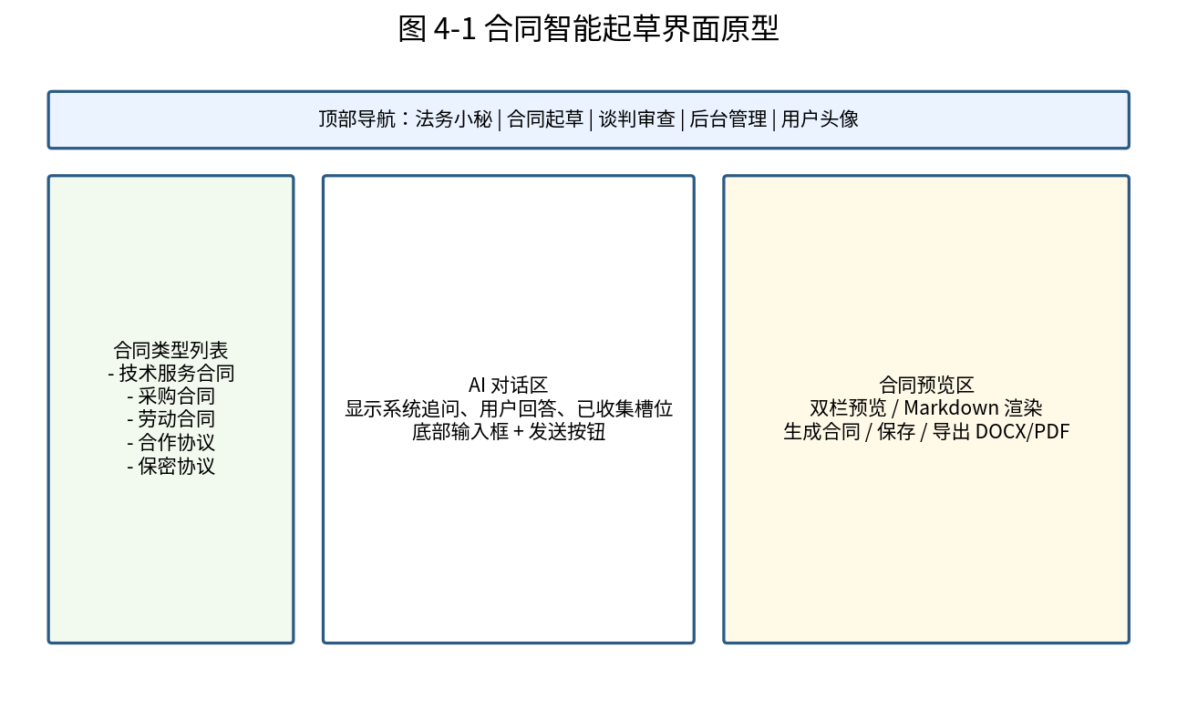
2 界面说明
• 顶部导航区：显示系统名称、主要功能入口和当前用户信息。
• 左侧合同类型区：列出技术服务合同、采购合同、劳动合同、合作协议、保密协议等类型，用户选择后进入对应的槽位采集流程。
• 中部 AI 对话区：展示系统追问、用户回答、已提取的合同要素，并提供输入框和发送按钮。
• 右侧合同预览区：展示 AI 生成的合同初稿，支持 Markdown/纯文本预览、保存、重新生成和导出。
• 异常提示区：当接口失败、认证失效、生成超时或合同要素缺失时，以弹窗或消息条提示用户处理。

4.2 谈判风险审查界面
1 界面原图
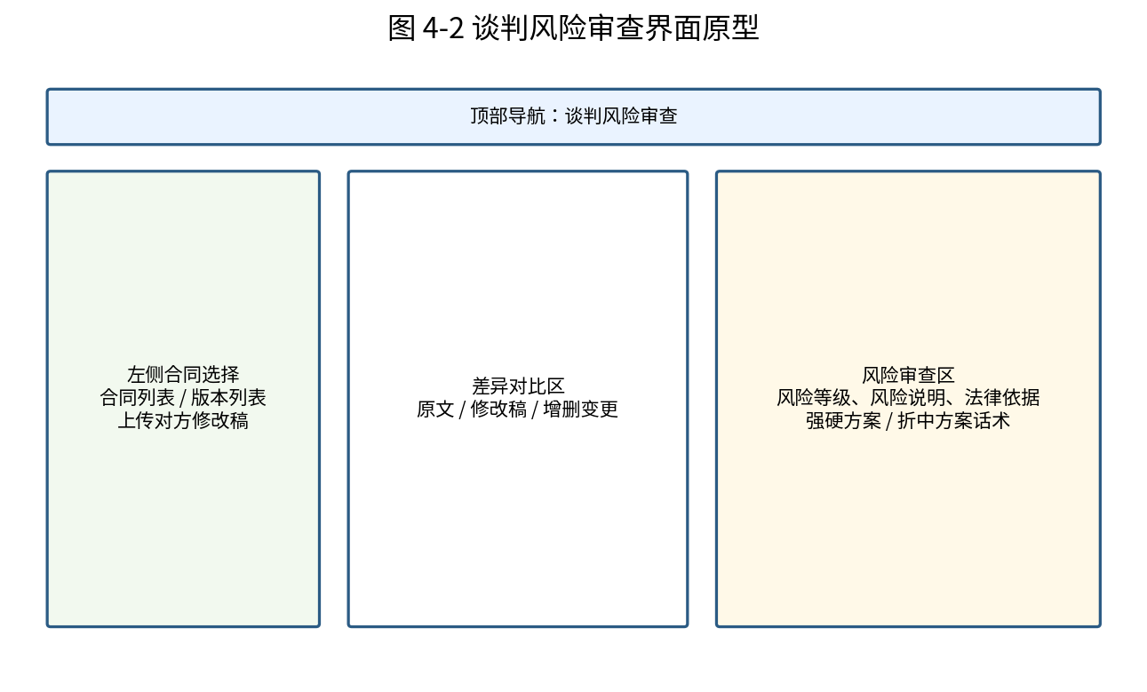
2 界面说明
• 左侧合同选择区：选择已有合同，查看版本记录，上传对方修改稿。
• 中部差异对比区：展示原合同与对方修改稿的差异，包括新增、删除、替换等变更。
• 右侧风险审查区：按风险等级展示条款位置、风险类型、风险说明、法律依据和处理建议。
• 谈判话术区：针对单条风险生成“强硬方案”和“折中方案”，供用户谈判时参考。
• 操作按钮区：包括上传、重新解析、执行差异对比、AI 风险分析、生成话术和返回合同列表等。

4.3 后台管理界面
1 界面原图
后台管理界面采用左侧菜单 + 右侧内容表格结构。左侧菜单包括用户管理、API Key 配置、系统日志、统计概览；右侧根据菜单展示用户表格、密钥配置表单、日志列表和统计卡片。

2 界面说明
• 用户管理：分页展示用户手机号、昵称、公司、状态、角色，支持启停和角色调整。
• API Key 配置：展示 provider、base_url、model_name、是否启用，支持管理员更新配置。
• 系统日志：按 action 筛选审计日志，展示操作人、资源、详情、IP、时间。
• 统计概览：展示用户数、合同数、风险数、近期操作数等项目演示指标。

5 出错处理设计
系统采用“前端友好提示 + 后端统一响应 + 日志记录 + 关键外部依赖降级”的出错处理策略。普通 REST 接口统一返回 Response 结构，建议格式为 {code:int, message:string, data:any}；SSE 接口在流式输出过程中出现异常时返回 error 事件或 data 中的错误对象，并在前端关闭流连接后提示用户重试。
主要异常类型与处理方式如下：
异常类型 | 触发场景 | 后端处理 | 前端处理
参数校验异常 | 缺少必填字段、字段类型错误、合同类型不存在 | 返回 400 或 Response(code=400,message=具体错误) | 表单高亮并提示补充信息
认证异常 | token 缺失、过期、解析失败 | 返回 401 或统一认证失败信息 | 清空登录态并跳转登录页
权限异常 | 普通用户访问后台管理接口 | 返回 Response(code=403,message=无权限) | 提示无权限访问
资源不存在 | 合同、版本、风险、法条或模板 ID 不存在 | 返回 Response(code=404,message=资源不存在) | 提示资源不存在并刷新列表
业务状态异常 | 版本数不足无法对比、合同要素未收集完整 | 返回 Response(code=400,message=业务原因) | 提示用户先补充对应前置步骤
LLM 调用异常 | API Key 未配置、模型超时、返回格式不合法 | 记录日志；演示环境可使用 mock 回复或提示重试 | 提示 AI 服务暂不可用，允许重试
文件解析异常 | 上传格式不支持、文件为空、解析失败 | 拒绝保存或标记解析失败；返回错误信息 | 提示重新上传 docx/pdf/txt 等支持格式
RAG/向量检索异常 | 向量索引缺失、知识库为空、检索失败 | 降级为空上下文，不阻断主流程；记录日志 | 提示检索增强不可用但可继续生成
数据库异常 | 连接失败、唯一约束冲突、提交失败 | 回滚事务；返回系统繁忙或具体冲突信息 | 提示稍后重试或修改重复字段
SSE 连接中断 | 网络断开、浏览器关闭、后端异常 | 停止生成器并释放资源 | 提示连接已中断，可重新生成

统一错误处理设计要求：
• 所有业务接口返回统一 Response 结构，避免前端分别适配多种错误格式。
• 后端捕获可预期业务异常并返回明确 message；未知异常记录堆栈日志，但前端只展示“系统繁忙，请稍后重试”等安全提示。
• 涉及用户权限的接口必须先认证再授权，后台管理接口必须校验 role == admin。
• 文件上传应限制文件大小和类型，解析失败时不得写入无效版本或应标记为失败状态。
• 调用外部 LLM 时应设置超时和重试策略；演示环境未配置 API Key 时可使用 mock 数据保证流程可演示。
• 对合同生成、风险分析、API Key 修改、用户角色变更等关键操作记录 audit_logs，便于问题追踪。
• 前端对 code 非 0 的响应统一拦截，根据 code 分类处理：401 跳登录，403 提示权限不足，404 刷新资源，5xx 提示稍后重试。
安全与隐私补充：系统用于教学实训和项目演示，生成内容仅供学习参考，不替代专业律师意见；演示数据应避免使用真实合同、真实客户名称、真实 API Key 和未经授权的个人信息。

